1. Esquema de red.



1. Configuración de red.

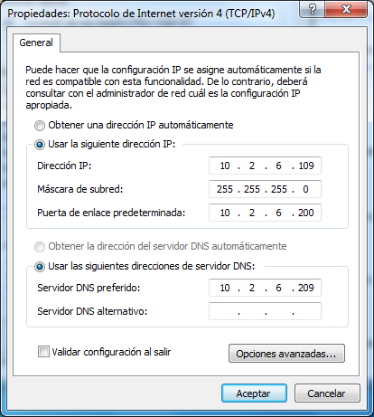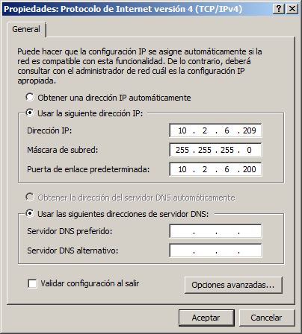

1. Instalar WINS.

El primer paso que realizamos es instalar la característica WINS en el servidor.

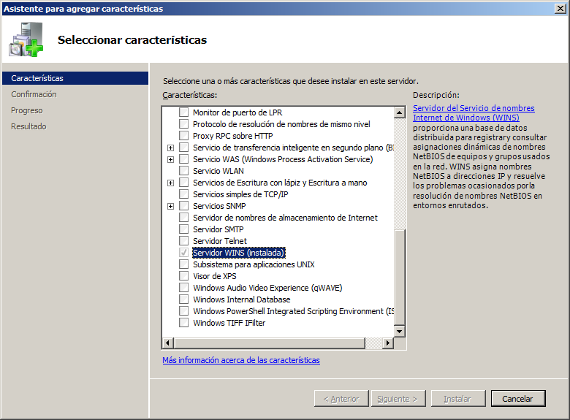

1. Configuración del cliente.

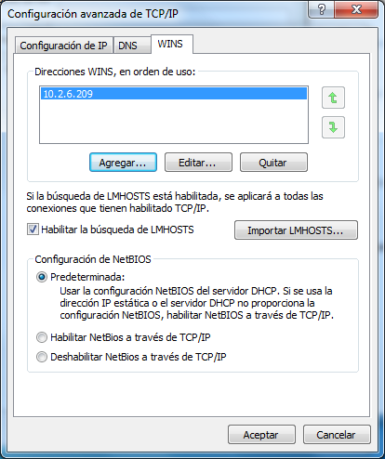Vamos al cliente y entramos en la configuración de la red. En opciones avanzadas dentro de las propiedades de ipv4 nos dirigimos a la pestaña de WINS. Pulsamos sobre agregar y con ello le indicaremos que se pueda agregar este equipo a la tabla en el servidor.

1. Buscar equipos.

Una vez tenemos el equipo cliente configurado vamos al servidor para agregarlo a la tabla. Para ello vamos a la característica WINS y pulsamos botón derecho sobre los registros activos. Dentro de las opciones que se despliegan elegimos la primer de mostrar registros.

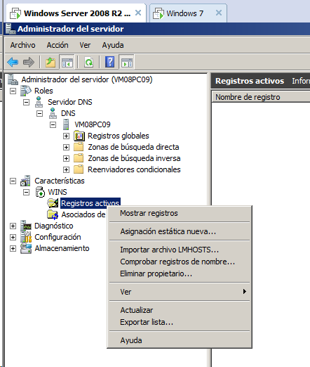

Se nos abrirá una nueva ventana en la que pulsamos en buscar para que rastree la red en busca de equipos que agregar.

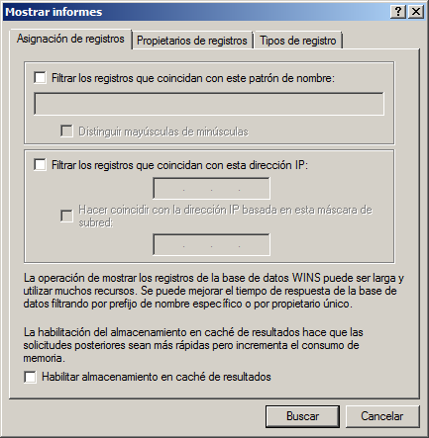

Volveremos a la pantalla de los registros activos y ya podremos ver los host que ha agregado, donde podremos ver nuestro equipo cliente.

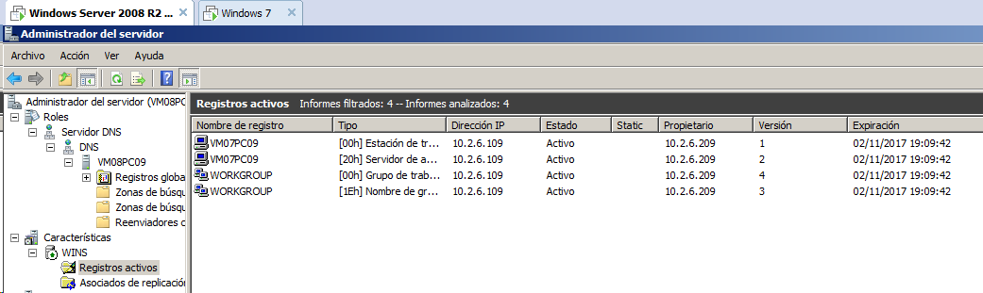

Ahora probamos realizando un ping al nombre de nuestro servidor y podemos comprobar cómo nos da la dirección IP del mismo.

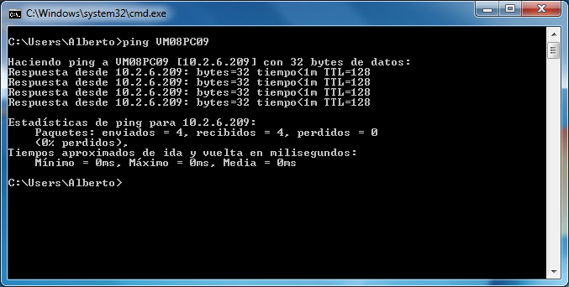

1. Agregamos el WINS al DNS

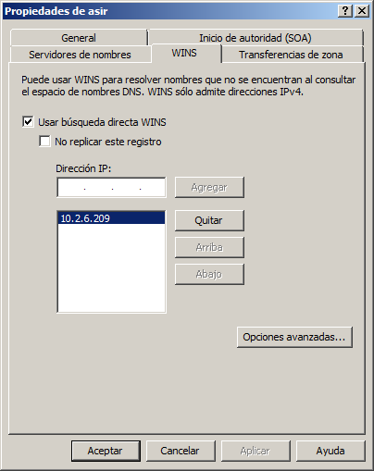Vamos a unir los host del WINS en un DNS que tengamos creado. Para ello pulsamos botón derecho sobre el domino en este caso asir y vamos a las propiedades. Dentro de estas vamos a la pestaña WINS y agregamos la dirección IP del servidor para agregarlo.

Como podemos ver en la imagen se nos ha agregado una búsqueda de WINS que comunicara con los registros que tengamos en el mismo.

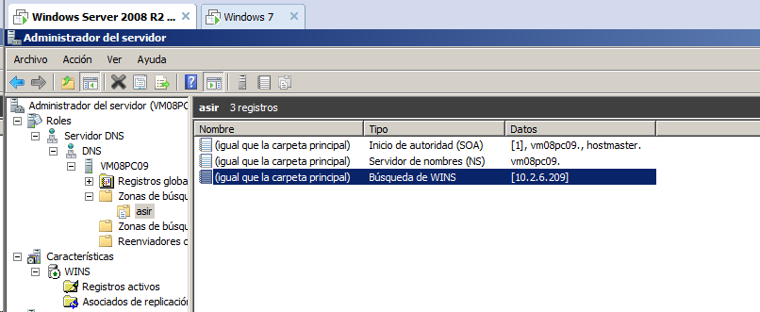

1. Replicación de servidor WINS

Vamos a replicar en nuestro servidor el WINS creado de otro compañero. Para ello pulsamos con botón derecho sobre asociados de replicación y seleccionamos nuevo asociado de replicación.

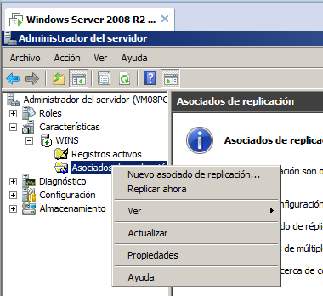

Se nos abrirá una nueva ventana en la cual introducimos la IP del servidor WINS del compañero.

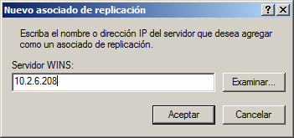

Una vez agregado podremos ver en la pantalla que tenemos agregado el servidor con el cual queremos tener la replicación.

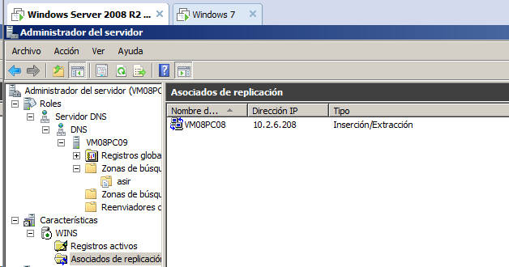

Para probarlo realizamos un ping al nombre del equipo cliente de nuestro compañero y podemos ver que nos devuelve la IP correspondiente al equipo.

